### Protéine Urease dans la bactérie H pilory

La protéine Urease **présente dans la bactérie H pilory** a la forme suivante :

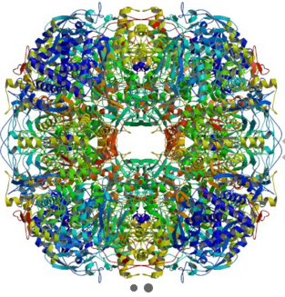

Source : <http://www.rcsb.org/pdb/explore/explore.do?structureId=1e9y>

Elle forme un complexe supramoléculaire « Dodecameric » composé de 12 copies de couples (UreA, UreB) qui se trouve chacune dans un site actif, qui permet à la bactérie de survivre. Il y a donc 12 sites actifs dans cette protéine.

#### Sous unité UreB

Source : <http://www.rcsb.org/pdb/explore/explore.do?structureId=1e9y>

La sous-unité UreB est celle qui nous intéresse car c’est à partir de celle-ci qu’il sera possible de prédire des épitopes potentiellement utilisables dans le vaccin.

Cette sous-unité possède actuellement 5 mutations différentes : **K219X, L324K, I355A, I522V, D531N**.

Elle possède les gènes suivants : **ureB, hpuB, HP_0072**.

Son identifiant dans la base de données UniProtKB est **P69996**.

Pour avoir une structure plus détaillée de cette sous-unité, visiter le lien suivant : <http://www.rcsb.org/pdb/protein/P69996>

